Использование техники Флюид Арт для реализации самостоятельной изобразительной деятельности детей младшего дошкольного возраста.

Нетрадиционные техники позволяют, отойдя от предметного изображения, выразить в рисунке чувства и эмоции, дают ребенку свободу и вселяют уверенность в своих силах. Владея возможными техниками и способами изображения окружающего мира, ребенок получает возможность выбора.
Техника рисования акриловыми красками Флюид Арт--это техника рисования картины без использования кистей и мазков, краску наносят путем заливки и разбрызгивания. Так, как у детей плохо развит графический навык рисования, они затруднятся передать характерные черты персонажей , техника Флюид арт поможет передать характер героя с помощью цвета, отношение ребенка к персонажу или самому произведению. С помощью этой техники можно воссоздать неповторимые пейзажи сказочного моря, тридевятого царства и синего моря.
Задачи по реализации самостоятельной творческой деятельности :
-развивать желание экспериментировать
-поддерживать интерес к нетрадиционным техникам рисования
-способствовать нахождению нестандартных способов изображения, развитию чувства цвета, воображения
-воспитывать творческую самореализацию, целеустремленность.
Методы и приемы перевода использования навыка рисования в техники Флюид Арт в самостоятельной деятельности:
1. Доступность.
Весь необходимый материал располагается в уголке творчества.

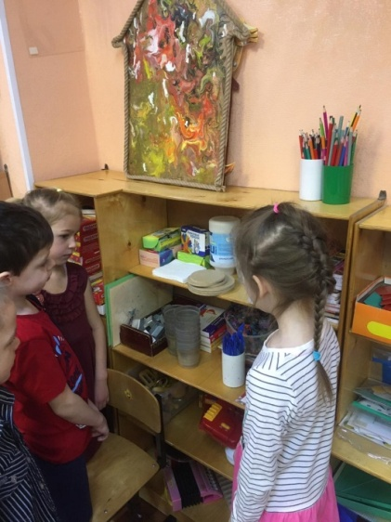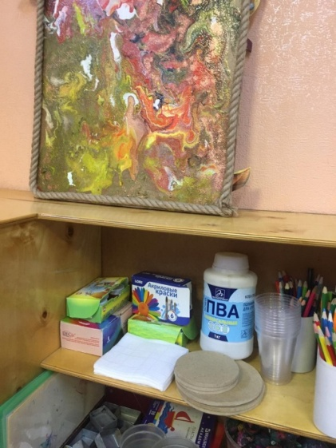

2. Создание благоприятной атмосферы; доброжелательность со стороны педагога, отказ от высказывания оценок и критики в адрес ребёнка.

3. Обогащение окружающей ребенка среды самыми разнообразными новыми для него предметами и стимулами с целью развития его любознательности.

4.Чтение художественной литературы, прослушивание музыкальных произведений( так например чтение произведения К.Чуковского «Федорино горе» мотивирует детей создать блюдца и тарелочки, знакомство с энциклопедией о космосе изготовить модели планет и их жителей, а просмотр иллюстраций диких птиц- озера и реки для их обитания)
Все эти методы и приемы стимулируют ребенка к самостоятельной творческой деятельности с использованием техники изображения Флюид Арт.

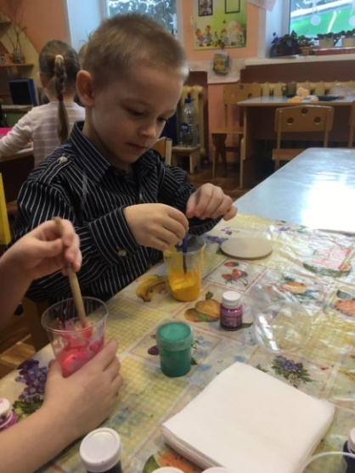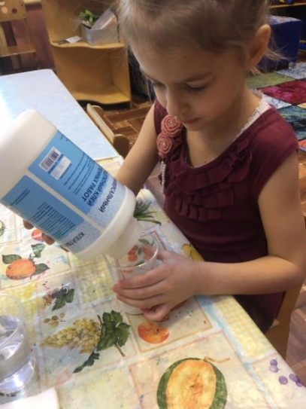

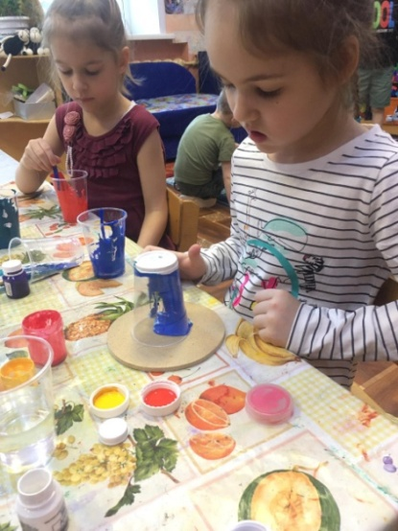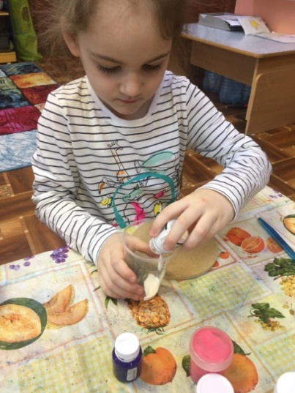

Продукты детского творчества, выполненные с использованием данной техники можно применять в разных видах деятельности, так как выполняются они на твердых основаниях (деревянных панно) и отличаются высокой прочностью.
Работы используются в сюжетно–ролевых играх (как предметы заместители), в театрализованной деятельности, при проведении НОД по познавательному, речевому и художественно-эстетическому развитию.


